浙江工业大学期终考试命题稿

2019 /2020 学年第 一 学期

课程名称 | 大学物理实验 | 使用班级 | 2019级
教师份数 | 40 | 学生份数
命题人 | 魏高尧 | 审核人
命题总页数 | 页 | 每份试卷需用白纸 | 大张

命题注意事项：
一、命题稿请用A4纸电脑打印，或用教务处印刷的命题纸，并用黑墨水书写，保持字迹清晰，页码完整。
二、命题稿必须经学院审核，并在考试前两周交教务处。

浙江工业大学2019 /2020学年
第 二 学期试卷

课程 大学物理实验 班级____________________________
姓名__________________学号 教师姓名______________
题序 | 一 | 二 | 三 | 四 |  |  |  |  |  |  | 总评
计分

命题：
一、选择题：（每题4分，打“ * ”者为必做，再另选做4题，并标出选做记号“ * ”，多做不给分，共40分）
1、校正曲线的各相邻校验点之间用（ C ）连接起来。
A．平滑曲线； B．曲线； C．直线； D．以上三种都对．
2、下列哪些测量方法可以消除系统误差？ （ D ）
A．放大法； B．补偿法； C．模拟法； D交换法
3、 下面一组测量数据中哪一个是三位有效数字 ( C )
A．0.010cm； B．0.10cm； C．0.100cm； D．10.00cm
4*、请选出下列说法中的正确者： ( B )
A：一般来说，测量结果的有效数字多少与测量结果的准确度无关。
B：可用仪器最小分值度或最小分度值的一半作为该仪器的单次测量误差。
C：直接测量一个约1 mm 的钢球，要求测量结果的相对误差不超过5%，应选用最小分度为1mm 的米尺来测量。
D：实验结果应尽可能保留多的运算位数，以表示测量结果的精确度。
5*、请选择出表达正确者 （ D ）
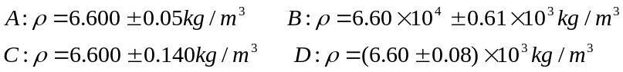
6*、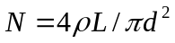，选出下列式中的正确者：（ A ）
A．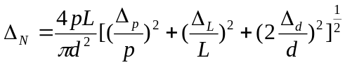；
B．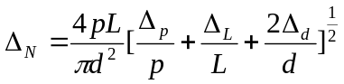；
C．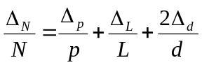；
D．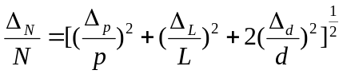
7、某同学用米尺测量一本杂志的长度，测量结果正确的是（ D ）
A.26.5cm; B. 26.501cm; C. 265.0cm; D. 26.50cm
8、 在牛顿环实验中，各干涉条纹圆环之间的间距（ A ）
A. 里疏外密； B. 里密外疏； C. 疏密相同； D. 无规律。
9、若给示波器y轴输入一个周期性三角波电压，在x 轴输入一个直流电压，则示波器显示的波形为 （ A ）
（A） （B） （C） （D）

10、在金属丝杨氏弹性模量测定实验中，如望远镜与光杠杆镜面的距离变大，则光杠杆的放大倍数变化为（ A ）
A.变大； B.变小； C. 不变； D. 不能确定。
11、适合用双臂电桥测量的电阻是 （ B ）
A. 10M ； B. 0.101 ； C. 4700 ； D. 470
12、模拟法测绘静电场的办法是先找到等位点，再描等位线，最后描出电力线。在找等位点时可以用：
（ C ）
A．欧姆表； B．电流表； C．电压表； D．功率表。

13、在分光计的调节中，调节望远镜聚焦于无穷远所用的方法是 （ C ）
A．干涉法； B．各自调半法； C．自准直法； D．对称调节法。
14、在扭摆法测定物体转动惯量实验中，转动周期采用：（ B ）
A. 单次测量； B. 累积放大法； C. 对称测量； D.比较测量
15、声速测量实验中，由低频信号发生器提供的正弦信号的频率应该是（ A ）
A.（压电陶瓷片）声能转换器的固有频率
B. 示波器的共振频率
C. 超声声速测定仪的共振频率
D. 低频信号发生器的固有频率
16、有一只电流表，它的准确度等级为0.5级，量程为10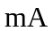。某同学用该电流表测得数据为：7.5；3.457；2.45；4.5834 。其中正确数据为：（ C ）
A. 7.5； B. 3.457 ; C. 2.45; D. 4.5834.

二、填空题：（每题4分，打“ * ”者为必做，再另选做4题，并标出选做记号“ * ”，多做不给分，共40分）
1* 77.7895-76= 1 。
2* 20.70g=( 2.070×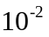 )kg=( 2.070×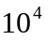 )mg。
3* 视差多属 随机 误差；天平不等臂产生的误差属于 系统 误差；千分尺零位误差属于
系统 误差；磁电系仪表的磁场减弱引起的误差属于 系统 误差。
4* 用示值误差为0.004㎜的千分尺对某一长约20㎜的物体进行多次测量，其结果的标准偏差为0.003㎜，则不确定度应记为 ±0.005 ㎜。
5* 物理实验实验数据处理作图法的作图规则1、 选用合适的坐标纸 2、 坐标轴的比例与标度
3、 曲线的标点与连线 4、 写明图线特征和名称 。
6* 用1.0级，量程为10V的电压表对某一电压进行多次测量，其标准偏差为0.2V，则不确定度应记为
0.2 V 。
7、用测量范围为300㎜，主尺最小分度为1㎜的50分度游标卡尺测量某物体的长度。一次测量，其绝对不确定度可估为 ±0.02 ㎜，若多次测量后标准误差（偏差）为0.03㎜，则绝对不确定度应记为 ±0.04 ㎜。
8、已知用振动法测量空气的比热容比的计算式为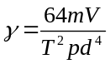，其中压强p是指 测量容器内的压强，其大小为大气压加小球重力产生的压强 。
9、导热系数是表征物质热传导性质的物理量。测定导热系数的方法比较多,但可以归并为两类基本方法：一类是稳态法，另一类为动态法。
10、QJ36型电桥中设置粗调、细调按钮的主要作用是 保护检流计和便于更快地找到电路的平衡补偿状态。
11、迈克尔逊干涉仪实验采用激光作为光源比采用钠光作为光源容易观察到条纹的原因是 激光的相干性比纳光好。
12、分光计是用来测量角度的光学仪器，根据反射定律和折射定律，分光计必须满足下述两个要求：
（1）入射光线和出射光线应当是平行光。
（2）入射光线、出射光线与反射面（或折射面）的法线所构成的平面应当与分光计的刻度圆盘平行。
13、 现有两只伏特表甲和乙,分别为0.5级0～300V和1.0级0～100V,欲测90V左右的电压,宜选用 1.0级 表。
14、已知某金属的逸出功为A，则该金属的红限频率ν = A/h 。
15、利用复摆测量重力加速度时，其摆角控制在5°以内是为了 略去把复摆运动当作简谐振动而引进的系统误差（此误差要比起其它测量而引起的误差小）。

三. 解答题：（选做二题，每题十分，并标出选做记号“ * ”，多做不给分）
- 半径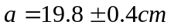；高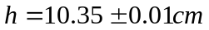；质量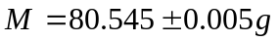的塑料圆片，试导出密度的标准误差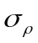的表达式，并求算的实验结果。
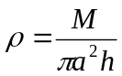=6.32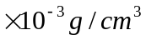 （3分）
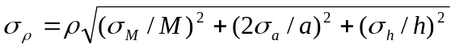（3分） =0.26 （1分）
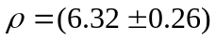 or 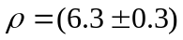 （3分）

2、在示波器一观察到如下图所示的稳定正弦波形,已知X 偏转电极加载的锯齿波使时基)选择开关置于2ms/div时。则在Y偏转电极上加载了 正弦波 （3分）信号波形,其周期T_{y}＝ 8ms （3分）；当Y电压增益(或衰减)选择开关置于2V/div时,计算Uy（峰~峰值）＝ 8V （3分），Uy（有效值）
＝ 2V （1分）。

-2
-2
2
0
-3
3

3、下面是某电阻阻值R随温度t变化而变化的数据
t(℃) | 15.5 | 26.5 | 35.0 | 54.9 | 60.0
R(Ω) | 2.807 | 2.919 | 3.003 | 3.155 | 3.261
请绘出R～t曲线；若R＝R0(1+αt)，用图解法求R0及温度系数α。

依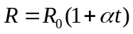可见它是个直线方程。
（1）等精度作R～t图，横坐标t轴1mm＝1℃，纵坐标1mm＝0.01Ω，让横轴从0.0℃开始，纵轴从2.000Ω起始；（3分）
（2）作R～t图，绘R～t直线，求直线二端点的坐标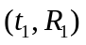，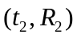得斜率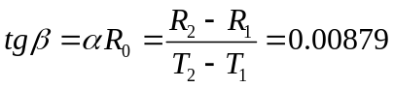；（2分）
（3）再求当t＝0℃时直线的延长线与R轴的交点即为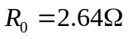，（2分）将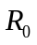求出后即可求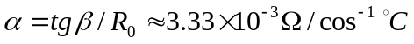。（2分）
注意：一定要等精度作图

浙 江 工 业 大 学 考 试 命 题 纸
第 页

